中国民生信托
至信856号股权投资集合资金信托计划
2020年7月监管报告

项目名称：中国民生信托深圳佳兆业西乡河东城市更新项目
委托方：中国民生信托有限公司
受托方：北京康信君安资产管理有限公司
监管人员：饶玄太
日期：二〇二〇年八月八日
目录
1 项目基本情况 1
2 重大事项 2
3 项目开发及施工进度 2
4印鉴使用情况 4
5 合同和拆迁安置协议签订情况 6
6 资金使用情况 8
6.1 资金流出情况 8
6.2 资金流入情况 10
6.3 各账户余额情况 11
7 财务情况 12
附件一 印鉴使用登记表 17
附件二 银行对账单 19
附件三 西乡河东城市更新项目开发进度表 21
附件四 项目平面图 22

为了方便阅读之目的，本报告中将部分名称简写为：
·项目公司：深圳市西乡佳兆业房地产开发有限公司
·民生信托：中国民生信托有限公司
·康信资管：北京康信君安资产管理有限公司

1 项目基本情况
标的项目公司为深圳市西乡佳兆业房地产开发有限公司，成立于2013年05月27日，注册资金50,000万元，法定代表人为陈燕珠。标的项目为西乡河东城市更新项目，位于广东省深圳市宝安区西乡街道河东片区。
项目总共涉及 39 个地块，更新单元范围用地面积约 29 万㎡，总建筑面积约为 41 万㎡（不含军区 38、39 号 2 宗地，占地面积 4770 ㎡，建筑面积12871 ㎡不列入拆迁范围）。
河东村 13 宗地，总占地面积 178203 ㎡，建筑面积 245460.92 ㎡；
麻布 3 宗地，总占地面积 30618 ㎡，建筑面积 38294 ㎡；
径贝 5 宗地，总占地面积 19759 ㎡，建筑面积 23700 ㎡；
翻身一队 2 宗地，总占地面积 1402 ㎡ ，建筑面积 6156 ㎡；
翻身七队 3 宗地，总占地面积 34624 ㎡，建筑面积 46561 ㎡；
其他 13 宗地，总占地面积 22864 ㎡（10860 ㎡+咸水冲 12004 ㎡），建筑面积 54668 ㎡（25751 ㎡+咸水冲 28917 ㎡）。
该片区多数建筑物建设于上世纪 80 年代，楼层较低，三到四层占总建筑面积的 70%。片区现状用地性质以居住为主，商业主要分布在富成路-河东路、广深107 国道-新安五路、以及项目范围内零星住宅改商铺。

2 重大事项
7月24日在审批资金支出时发现项目公司归还原股东借款类资金支出审批流程已变更，原审批单为三单，分别为《深圳城市更新集团资金使用审批单》、《城市更新集团控股资金使用审批单》和《集团控股资金使用审批单》（佳兆业集团）。变更后审批单为两单，分别为《深圳城市更新集团资金使用审批单》和《集团控股资金使用审批单》（佳兆业集团）。

3 项目开发及施工进度
2020年7月本项目签约2户，面积179.29㎡；收房12户，面积1698.23㎡。工程建设方面，目前已经启动房屋拆除前期准备工作，正在进行拟拆除物业围挡建设工作。现场建设照片见下页。
7月进度情况表
西乡河东项目 | 旧改拆迁补偿协议签订 |  |  |  |  |  | 收房
西乡河东项目 | 完成户数 | 剩余户数 | 户数占比 | 完成面积㎡ | 剩余面积㎡ | 面积占比 | 完成户数 | 剩余户数 | 户数占比
河东 | 1176 | 446 | 72.50% | 163498.80 | 179401.30 | 47.68% | 1006 | 616 | 62.02%
径贝旧村 | 161 | 20 | 88.95% | 20355.09 | 629.48 | 97.00% | 135 | 46 | 74.59%
合计 | 1337 | 466 | 74.15% | 183853.89 | 180030.78 | 50.53% | 1141 | 662 | 63.28%

项目现场照片

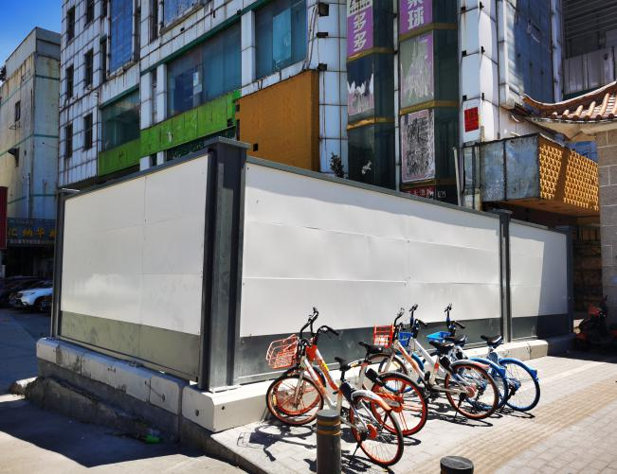
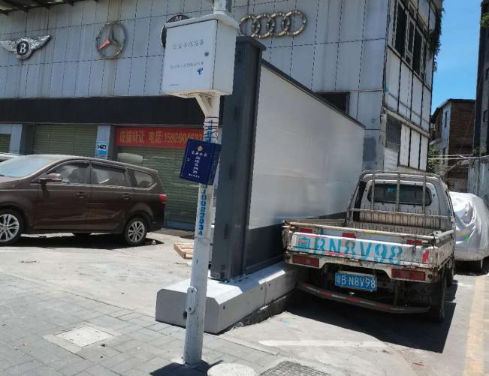
1.围挡建设 2.围挡建设
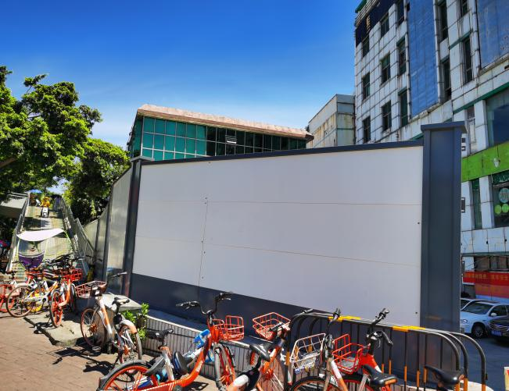
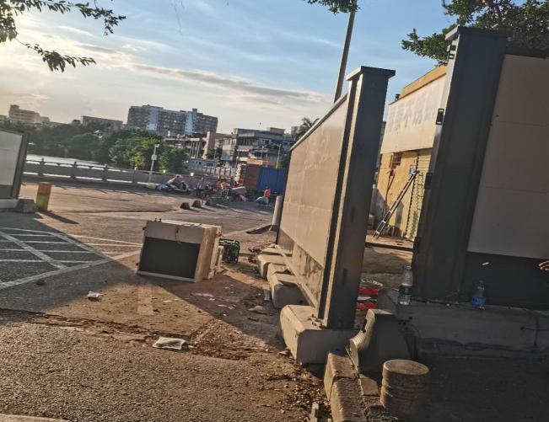
3.围挡建设 4.围挡建设
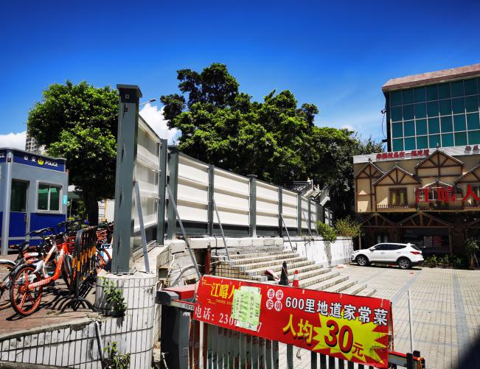
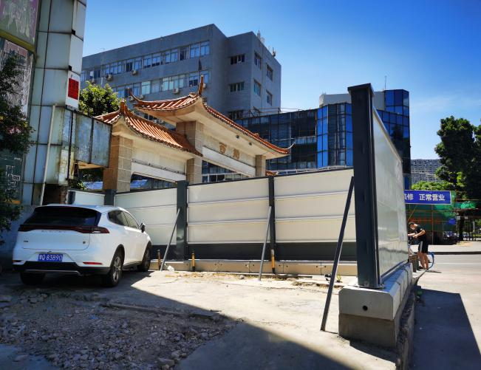
5.围挡建设 6.围挡建设

4印鉴使用情况
对于印章的使用，项目公司人员按照监管协议规定，履行印章使用流程，填写印章使用登记表，康信君安监管人员了解用印事由，通过邮件等方式向民生信托有关人员提交用印申请，待民生信托有关人员批复后方给予盖章。7月1日至7月31日共管印鉴使用情况详见下页表。印鉴使用登记表见附件一。
序号 | 用印日期 | 印鉴名称 | 用印事由 | 用印材料及份数 | 经办部门 | 经办人 | 佳兆业监管
1 | 2020/7/2 | 公章 | 径贝旧村八巷1号收房 | 《交房验收单》3份 | 佳兆业深圳城市更新集团西乡项目部 | 范文卿 | 吴烁惠
2 | 2020/7/2 | 公章 | 径贝旧村八巷4号收房 | 《交房验收单》3份 | 佳兆业深圳城市更新集团西乡项目部 | 范文卿 | 吴烁惠
3 | 2020/7/2 | 公章 | 径贝旧村十四巷5号-1收房 | 《交房验收单》3份 | 佳兆业深圳城市更新集团西乡项目部 | 范文卿 | 吴烁惠
4 | 2020/7/2 | 公章 | 径贝旧村十巷6、7号收房 | 《交房验收单》3份 | 佳兆业深圳城市更新集团西乡项目部 | 范文卿 | 吴烁惠
5 | 2020/7/2 | 公章 | 河东坑边村81号收房 | 《交房验收单》3份 | 佳兆业深圳城市更新集团西乡项目部 | 范文卿 | 吴烁惠
6 | 2020/7/6 | 公章 | 东头坊西区69-1号钟利娇签约 | 《深圳市西乡河东城市更新项目搬迁补偿安置协议》 XX-2020-02-1392 8份 | 佳兆业深圳城市更新集团西乡项目部 | 王圣文 | 肖子欣
7 | 2020/7/2 | 公章 | 河东桂花园25号一、二楼张燕、王增菊、李丽林、蒋羽签约 | 《深圳市西乡河东城市更新项目搬迁补偿安置协议》XX-2020-02-1433-1436 各8份 | 佳兆业深圳城市更新集团西乡项目部 | 范文卿 | 吴烁惠
8 | 2020/7/2 | 公章 | 河东花园八巷19号王利平、李微、李阳签约 | 《深圳市西乡河东城市更新项目搬迁补偿安置协议》 XX-2020-02-1437-1439 各8份 | 佳兆业深圳城市更新集团西乡项目部 | 范文卿 | 吴烁惠
9 | 2020/7/2 | 公章 | 闸门头65号陈洁瑜,伍川、陈瑾瑜签约 | 《深圳市西乡河东城市更新项目搬迁补偿安置协议》 XX-2020-02-1440-1442 各8份 | 佳兆业深圳城市更新集团西乡项目部 | 范文卿 | 吴烁惠
10 | 2020/7/2 | 公章 | 兰香园26号柯东琴签约 | 《深圳市西乡河东城市更新项目搬迁补偿安置协议》 XX-2020-02-1443 《西乡搬迁补偿补充协议版本》XX-202002-1443-BC01 各8份 | 佳兆业深圳城市更新集团西乡项目部 | 范文卿 | 吴烁惠
11 | 2020/7/2 | 公章 | 兰香园28号杨勇勇、杨美籽、陈春香签约 | 《深圳市西乡河东城市更新项目搬迁补偿安置协议》XX-2020-02-1444-1446 各8份 | 佳兆业深圳城市更新集团西乡项目部 | 范文卿 | 吴烁惠
12 | 2020/7/2 | 公章 | 河东新村24号301室彭楚东、彭楚成签约 | 《深圳市西乡河东城市更新项目搬迁补偿安置协议》XX-2020-02-1447-1448 各8份 | 佳兆业深圳城市更新集团西乡项目部 | 范文卿 | 吴烁惠
13 | 2020/7/2 | 公章 | 河东闸门头116号陈惠萍、陈伟聪、陈惠珊、陈伟签约斌 | 《深圳市西乡河东城市更新项目搬迁补偿安置协议》XX-2020-02-1451-1454 各8份 | 佳兆业深圳城市更新集团西乡项目部 | 范文卿 | 吴烁惠
14 | 2020/7/8 | 公章 | 围挡施工采购 | 《西乡河东项目107国道沿线市政围挡制作及安装工程合同》6份 | 佳兆业深圳城市更新集团采购部 | 邓秀娟 | 吴烁惠
15 | 2020/7/9 | 公章 | 非商品房交易风险公告 | 《关于非商品房交易的风险告知书》5份 | 佳兆业深圳城市更新集团法务部 | 于晴 | 吴烁惠
16 | 2020/7/10 | 公章 | 径贝旧村十四巷5号-2业主钟玉平、钟永雄交房 | 《收房验收单》3份 | 佳兆业深圳城市更新集团西乡项目部 | 范文卿 | 吴烁惠
17 | 2020/7/10 | 公章 | 径贝旧村十巷6、7号业主钟思贤、钟光、钟思枚、钟嘉儿交房 | 《收房验收单》3份 | 佳兆业深圳城市更新集团西乡项目部 | 范文卿 | 吴烁惠
18 | 2020/7/10 | 公章 | 闸门头65号伍峰签约 | 《深圳市西乡河东城市更新项目搬迁补偿安置协议》XX-2020-02-1441 8份 | 佳兆业深圳城市更新集团西乡项目部 | 范文卿 | 吴烁惠
19 | 2020/7/10 | 公章 | 闸门头65号伍峰签约 | 《西乡河东项目闸门头65号面积及赔偿确认表》3份 | 佳兆业深圳城市更新集团西乡项目部 | 范文卿 | 吴烁惠
20 | 2020/7/10 | 公章 | 根据定标审批结果与深圳市春雷电气实业有限公司签订强电迁改工程合同 | 《西乡河东项目强电迁改工程合同》6份 | 佳兆业深圳城市更新集团行政采购部 | 邓秀娟 | 吴烁惠
21 | 2020/7/13 | 公章 | 根据定标审批由深圳市东鹏工程建设监理有限公司承接西乡河东项目拆除工程监理 | 《西乡河东项目拆除工程监理合同》8份 | 佳兆业深圳城市更新集团行政采购部 | 邓秀娟 | 吴烁惠
22 | 2020/7/14 | 公章 | 根据定标审批由深圳市电信工程有限公司承接西乡河东项目通信管线迁移工程 | 《西乡河东项目通信管线迁改工程合同》 | 佳兆业深圳城市更新集团行政采购部 | 邓秀娟 | 吴烁惠
23 | 2020/7/20 | 公章 | 房屋租赁面积明细确认 | 《房屋租赁面积明细表》1份 | 佳兆业深圳城市更新集团行政采购部 | 吴烁惠 | 吴烁惠
24 | 2020/7/24 | 公章 | 根据战略合同，由深圳市雄起装饰工程有限公司承接施工围挡制作工程 | 《西乡河东项目围挡制作及安装工程合同》6份 | 佳兆业深圳城市更新集团行政采购部 | 邓秀娟 | 吴烁惠
25 | 2020/7/29 | 公章 | 根据定标审批结果由深圳市管达建设工程有限公司承接水管迁改工程 | 《西乡河东项目水管迁改工程合同》6份 | 佳兆业深圳城市更新集团行政采购部 | 邓秀娟 | 吴烁惠

5 合同和拆迁安置协议签订情况
项目公司7月份新签定合同和拆迁安置协议如下：
签订合同台账
签订日期 | 用印日期 | 合同名称 | 对方单位 | 合同摘要 | 暂估金额（元）
2020/7/8 | 2020/7/8 | 西乡河东项目107国道沿线市政围挡制作及安装工程合同 | 深圳市雄起装饰工程有限公司 | 围挡制作及安装工程固定单价包干，工程量按实际结算 | 834,250.68
2020/7/10 | 2020/7/10 | 西乡河东项目强电迁改工程合同 | 深圳市春雷电气实业有限公司 | 强电迁改工程，涉及房屋数983栋，固定单价包干，工程量按实结算 | 2,850,700.00
2020/7/13 | 2020/7/13 | 西乡河东项目拆除工程监理合同 | 深圳市东鹏工程建设监理有限公司 | 西乡河东项目拆除工程监理，拆除面积暂定42.02万㎡，涉及房屋983栋。 | 840,400.00
2020/7/14 | 2020/7/14 | 西乡河东项目通信管线迁改工程合同 | 深圳市电信工程有限公司 | 西乡河东项目通信管线迁改，涉及房屋数983栋。含房屋通信管线迁改工程和红线范围内所有基站及机房迁改工程。 | 1,063,000.00
2020/7/24 | 2020/7/24 | 西乡河东项目围挡制作及安装工程合同 | 深圳市雄起装饰工程有限公司 | 围挡制作及安装工程，工程量暂定6250㎡ | 1,806,675.00
2020/7/28 | 2020/7/28 | 西乡河东项目水管迁改工程合同 | 深圳市管达建设工程有限公司 | 水管迁改工程，房屋数983栋 | 786,400.00

签订拆迁安置协议台账
序号 | 协议编号 | 被搬迁人 | 被搬迁物业地址 | 被搬迁人面积（㎡） | 回迁安置房面积 | 签约补偿
1 | XX-2020-02-1392 | 钟利娇 | 东头坊西区69-1号 | 54.01 | 70.22 | 一个车位使用权
2 | XX-2020-02-1433 | 张燕 | 河东桂花园25号一、二楼 | 69.26 | 100
3 | XX-2020-02-1434 | 王增菊 | 河东桂花园25号一、二楼 | 41.56 | 60
4 | XX-2020-02-1435 | 李丽林 | 河东桂花园25号一、二楼 | 46.33 | 66.89 | 80000
5 | XX-2020-02-1436 | 蒋羽 | 河东桂花园25号一、二楼 | 41.56 | 60
6 | XX-2020-02-1437 | 王利平 | 河东花园八巷19号 | 82.27 | 110.84
7 | XX-2020-02-1438 | 李微 | 河东花园八巷19号 | 10.73 | 14.46
8 | XX-2020-02-1438 | 李微 | 河东花园八巷19号 | 99.12 | 133.54
9 | XX-2020-02-1439 | 李阳 | 河东花园八巷19号 | 126.18 | 170 | 一个车位使用权
10 | XX-2020-02-1440 | 陈洁瑜,伍川 | 闸门头65号 | 66.01 | 90 | 一个车位使用权
11 | XX-2020-02-1441 | 伍峰 | 闸门头65号 | 86.54 | 117.69
12 | XX-2020-02-1442 | 陈瑾瑜 | 闸门头65号 | 76.27 | 104
13 | XX-2020-02-1443 | 柯东琴 | 兰香园26号 | 596.97 | 596.97 | 一个车位使用权
14 | XX-2020-02-1443 | 柯东琴 | 兰香园26号 | 102.69 | 102.69
15 | XX-2020-02-1443 | 柯东琴 | 兰香园26号 | 115.77 | 115.77
16 | XX-2020-02-1444 | 杨勇勇 | 兰香园28号 | 9.94 | 13.33 | 一个车位使用权
17 | XX-2020-02-1444 | 杨勇勇 | 兰香园28号 | 59.52 | 79.79
18 | XX-2020-02-1445 | 杨美籽 | 兰香园28号 | 69.46 | 93.12
19 | XX-2020-02-1446 | 陈春香 | 兰香园28号 | 76.08 | 102
20 | XX-2020-02-1447 | 彭楚东 | 河东新村24号301室 | 39.91 | 43.9
21 | XX-2020-02-1448 | 彭楚成 | 河东新村24号301室 | 39.9 | 43.89
22 | XX-2020-02-1451 | 陈惠萍 | 河东闸门头116号 | 143.34 | 168.46
23 | XX-2020-02-1452 | 陈伟聪 | 河东闸门头116号 | 143.33 | 168.46
24 | XX-2020-02-1453 | 陈惠珊 | 河东闸门头116号 | 143.33 | 168.46 | 一个车位使用权
25 | XX-2020-02-1454 | 陈伟斌 | 河东闸门头116号 | 143.33 | 168.45

6 资金使用情况

6.1 资金流出情况
资金流出情况明细表
时间 | 银行账户 | 对方单位 | 金额（元） | 资金用途 | 分类
2020/7/3 | 兴业银行（尾号7217） | 代理财政性款项-电子扣税 | 82.44 | 税费 | 税金及附加
2020/7/6 | 兴业银行（尾号7217） | 中国电信代收费 | 98.29 | 电话费 | 管理费用
2020/7/7 | 农业银行（尾号4846） | 深圳市桂芳园实业有限公司 | 50,000,000.00 | 归还原股东借款 | 归还股东借款
2020/7/7 | 农业银行（尾号4846） | 深圳市桂芳园实业有限公司 | 5,286,945.00 | 归还原股东借款 | 归还股东借款
2020/7/9 | 兴业银行（尾号7217） | 范文卿 | 4,923.00 | 报销 | 管理费用
2020/7/9 | 兴业银行（尾号7217） | 范文卿 | 4,952.56 | 报销 | 管理费用
2020/7/9 | 兴业银行（尾号7217） | 范文卿 | 7,800.00 | 报销 | 管理费用
2020/7/9 | 兴业银行（尾号7217） | 范文卿 | 748.00 | 报销 | 管理费用
2020/7/9 | 兴业银行（尾号7217） | 范文卿 | 1,227.00 | 报销 | 管理费用
2020/7/9 | 兴业银行（尾号7217） | 范文卿 | 4,508.00 | 报销 | 管理费用
2020/7/9 | 兴业银行（尾号7217） | 范文卿 | 3,555.00 | 报销 | 管理费用
2020/7/9 | 兴业银行（尾号7217） | 范文卿 | 4,913.44 | 报销 | 管理费用
2020/7/9 | 兴业银行（尾号7217） | 范文卿 | 4,620.00 | 报销 | 管理费用
2020/7/9 | 兴业银行（尾号7217） | 范文卿 | 4,531.00 | 报销 | 管理费用
2020/7/9 | 兴业银行（尾号7217） | 范文卿 | 11,540.00 | 报销 | 管理费用
2020/7/9 | 兴业银行（尾号7217） | 范文卿 | 347.00 | 报销 | 管理费用
2020/7/10 | 兴业银行（尾号7217） | 代扣代缴业务资金清算 | 809.75 | 电费 | 管理费用
2020/7/14 | 农业银行（尾号4846） | 深圳市桂芳园实业有限公司 | 50,000,000.00 | 归还原股东借款 | 归还股东借款
2020/7/14 | 农业银行（尾号4846） | 深圳市桂芳园实业有限公司 | 1,117,119.00 | 归还原股东借款 | 归还股东借款
2020/7/14 | 农业银行（尾号4846） | 深圳市鸿翔清洁服务有限公司 | 3,200.00 | 6月清洁费 | 管理费用
2020/7/14 | 农业银行（尾号4846） | 深圳市海清阳清洁服务有限公司 | 5,000.00 | 服务费 | 管理费用
2020/7/14 | 农业银行（尾号4846） | 深圳市海清阳清洁服务有限公司 | 3,250.00 | 清洁服务费 | 管理费用
2020/7/17 | 农业银行（尾号4846） | 深圳市伟伟贸易有限公司 | 1,280.00 | 货款 | 管理费用
2020/7/17 | 农业银行（尾号4846） | 上海晨光科力普办公用品有限公司 | 86.50 | 货款 | 管理费用
2020/7/17 | 农业银行（尾号4846） | 上海晨光科力普办公用品有限公司 | 117.59 | 货款 | 管理费用
2020/7/17 | 农业银行（尾号4846） | 深圳市华文办公设备有限公司 | 1,650.00 | 复印机租赁费 | 管理费用
2020/7/17 | 农业银行（尾号4846） | 农业银行 | 5.00 | 手续费 | 财务费用
2020/7/17 | 农业银行（尾号4846） | 农业银行 | 5.00 | 手续费 | 财务费用
2020/7/24 | 农业银行（尾号4846） | 深圳市桂芳园实业有限公司 | 50,000,000.00 | 归还原股东借款 | 归还股东借款
2020/7/24 | 农业银行（尾号4846） | 深圳市桂芳园实业有限公司 | 24,661,839.00 | 归还原股东借款 | 归还股东借款
2020/7/27 | 农业银行（尾号4846） | 广州民航机场工程设计有限公司 | 414,000.00 | 技术服务费 | 工程建设前期费用
2020/7/27 | 农业银行（尾号4846） | 农业银行 | 15.00 | 手续费 | 财务费用
2020/7/27 | 农业银行（尾号4846） | 深圳市桂芳园实业有限公司 | 27,790,252.00 | 归还原股东借款 | 归还股东借款
2020/7/27 | 农业银行（尾号4846） | 深圳市桂芳园实业有限公司 | 50,000,000.00 | 归还原股东借款 | 归还股东借款
2020/7/27 | 农业银行（尾号4846） | 深圳市桂芳园实业有限公司 | 50,000,000.00 | 归还原股东借款 | 归还股东借款
2020/7/27 | 农业银行（尾号4846） | 深圳市桂芳园实业有限公司 | 16,542,923.00 | 归还原股东借款 | 归还股东借款
2020/7/31 | 农业银行（尾号4846） | 深圳市桂芳园实业有限公司 | 3,917,003.00 | 归还原股东借款 | 归还股东借款
2020/7/31 | 农业银行（尾号4846） | 深圳市桂芳园实业有限公司 | 50,000,000.00 | 归还原股东借款 | 归还股东借款

6.2 资金流入情况
资金流入情况明细表
时间 | 银行账户 | 对方单位 | 资金来源 | 金额（元） | 资金分类
2020/7/3 | 农业银行（尾号4846） | 东原民信（厦门）股权投资合伙企业（有限合伙） | 股权增资款 | 55,286,945.00 | 股权增资款
2020/7/8 | 兴业银行（尾号7217） | 佳兆业正汉置业（深圳）有限公司 | 往来款 | 50,000.00 | 集团调拨
2020/7/10 | 农业银行（尾号4846） | 东原民信（厦门）股权投资合伙企业（有限合伙） | 股权增资款 | 51,177,119.00 | 股权增资款
2020/7/17 | 农业银行（尾号4846） | 东原民信（厦门）股权投资合伙企业（有限合伙） | 股权增资款 | 74,661,839.00 | 股权增资款
2020/7/22 | 农业银行（尾号4846） | 东原民信（厦门）股权投资合伙企业（有限合伙） | 股权增资款 | 27,790,252.00 | 股权增资款
2020/7/22 | 兴业银行（尾号7217） | 巫梅珊 | 宿舍7月水电费 | 1,350.00 | 管理费用
2020/7/22 | 兴业银行（尾号7217） | 巫梅珊 | 宿舍7月房租 | 1,618.00 | 管理费用
2020/7/24 | 农业银行（尾号4846） | 东原民信（厦门）股权投资合伙企业（有限合伙） | 股权增资款 | 116,542,923.00 | 股权增资款
2020/7/24 | 农业银行（尾号4846） | 佳兆业正汉置业（深圳）有限公司 | 集团调拨 | 410,000.00 | 集团调拨
2020/7/31 | 农业银行（尾号4846） | 东原民信（厦门）股权投资合伙企业（有限合伙） | 股权增资款 | 53,917,003.00 | 股权增资款

银行对账单见附件二。
资金流入流出情况分类汇总表
资金分类 | 收入金额（元） | 支出金额（元）
股权增资款 | 379,376,081.00 | 0.00
财务费用 | 0.00 | 25.00
工程建设前期费用 | 0.00 | 414,000.00
管理费用 | 2,968.00 | 69,157.13
归还股东借款 | 0.00 | 379,316,081.00
税金及附加 | 0.00 | 82.44
集团调拨 | 460,000.00 | 0.00
合计 | 379,839,049.00 | 379,799,345.57

6.3 各账户余额情况
截至2020年7月31日，项目公司共有3个银行账户，各银行账户余额总计82,602.18元，各账户余额见下表：
银行账户余额情况
开户行 | 账号 | 账户性质 | 6月30日余额（元） | 7月31日余额（元）
兴业银行深圳新安支行 | 338100100100067217 | 基本户 | 15,578.88 | 13,891.40
农业银行深圳平湖支行 | 41026400040044846 | 一般户 | 26,820.15 | 68,211.06
建设银行深圳盐田支行 | 44250100003500001853 | 一般户 | 499.72 | 499.72
合计 |  |  | 42,898.75 | 82,602.18

7 财务情况
项目公司7月份财务报表如下：

资产负债表
 |  |  |  |  | 会企01 表
深圳市西乡佳兆业房地产开发有限公司 |  | 2020年7月31日 |  |  | 单位: 元
资产 | 年初余额 | 期末余额 | 负债和所有者权益 | 年初余额 | 期末余额
流动资产： |  |  | 流动负债：
货币资金 | 50,876.21 | 82,602.18 | 短期借款 | 0.00 | 0.00
交易性金融资产 | 0.00 | 0.00 | 交易性金融负债 | 0.00 | 0.00
应收票据 | 0.00 | 0.00 | 应付票据 | 0.00 | 0.00
应收账款 | 0.00 | 0.00 | 应付账款 | 424,348.93 | 1,241,260.08
减：应收帐款坏账准备 | 0.00 | 0.00 | 预收帐款 | 0.00 | 0.00
应收账款净额 | 0.00 | 0.00 | 其他应付款 | 66,974.60 | 472,166,974.60
预付帐款 | 0.00 | 13,467.82 | 应付职工薪酬 | 0.00 | 0.00
应收内部单位款 | 0.00 | 556,701,067.28 | 应付内部单位款 | 322,362,494.31 | 0.00
应收股利 | 0.00 | 0.00 | 应交税费 | -1,108,144.94 | -639,403.20
应收利息 | 0.00 | 0.00 | 应付利息 | 0.00 | 0.00
其他应收款 | 100,000,000.00 | 139,214,000.00 | 应付股利 | 0.00 | 0.00
存货 | 217,359,977.12 | 260,813,136.02 | 一年内到期的非流动负债 | 0.00 | 0.00
减：存货跌价准备 | 0.00 | 0.00 | 其他流动负债 | 0.00 | 0.00
存货净额 | 217,359,977.12 | 260,813,136.02
一年内到期的非流动资产 | 0.00 | 0.00
其他流动资产 | 0.00 | 0.00
流动资产合计 | 317,410,853.33 | 956,824,273.30 | 流动负债合计 | 321,745,672.90 | 472,768,831.48
非流动资产： |  |  | 非流动负债：
可供出售金融资产 | 0.00 | 0.00 | 长期借款 | 0.00 | 0.00
持有至到期投资 | 0.00 | 0.00 | 应付债券 | 0.00 | 0.00
投资性房地产 | 0.00 | 0.00 | 长期应付款 | 0.00 | 0.00
长期股权投资 | 0.00 | 0.00 | 专项应付款 | 0.00 | 0.00
长期应收款 | 0.00 | 0.00 | 递延所得税负债 | 0.00 | 0.00
 |  |  | 预计负债 | 0.00 | 0.00
固定资产： |  |  | 其他非流动负债 | 0.00 | 0.00
固定资产原价 | 144,929.00 | 144,929.00
减：累计折旧 | 90,811.97 | 104,611.49 | 非流动负债合计 | 0.00 | 0.00
减：固定资产减值准备 | 0.00 | 0.00 | 负债合计 | 321,745,672.90 | 472,768,831.48
固定资产净值 | 54,117.03 | 40,317.51
固定资产清理 | 0.00 | 0.00 | 所有者权益：
在建工程 | 0.00 | 0.00 | 实收资本 | 0.00 | 500,000,000.00
工程物资 | 0.00 | 0.00 | 资本公积 | 0.00 | 0.00
无形资产 | 0.00 | 0.00 | 盈余公积 | 0.00 | 0.00
减：无形资产减值准备 | 0.00 | 0.00 | 未分配利润 | -4,280,702.54 | -15,904,240.67
无形资产净值 | 0.00 | 0.00 | 其中：本年利润 | 0.00 | -11,623,538.13
商誉 | 0.00 | 0.00 | 利润分配 | -4,280,702.54 | -4,280,702.54
长期待摊费用 | 0.00 | 0.00 | 专项储备 | 0.00 | 0.00
递延所得税资产 | 0.00 | 0.00 | 外币报表折算差额 | 0.00 | 0.00
其他非流动资产 | 0.00 | 0.00 | 少数股东权益 | 0.00 | 0.00
非流动资产合计 | 54,117.03 | 40,317.51 | 所有者权益合计 | -4,280,702.54 | 484,095,759.33
资产总计 | 317,464,970.36 | 956,864,590.81 | 负债和所有者权益总计 | 317,464,970.36 | 956,864,590.81

利润表
 |  | 会企02表
深圳市西乡佳兆业房地产开发有限公司 | 2020年7月 | 单位：元
项目 | 本期数 | 本年累计数
一、营业收入 | 1,540.95 | 12,215.23
其中：主营业务收入 | 0.00 | 0.00
其他业务收入 | 1,540.95 | 12,215.23
减：营业成本 | 0.00 | 0.00
其中：主营业务成本 | 0.00 | 0.00
其他业务支出 | 0.00 | 0.00
营业税金及附加 | 9.24 | 3,052.42
销售费用 | 0.00 | 0.00
管理费用 | 51,343.00 | 309,412.75
财务费用（收益以“-”号填列） | 4,446,944.00 | 11,273,314.87
资产减值损失 | 0.00 | 0.00
加：其他收益 | 3.85 | 26.68
投资收益（损失以“-”号填列） | 0.00 | 0.00
其中：对联营企业和合营企业的投资收益 | 0.00 | 0.00
公允价值变动收益（损失以“-”号填列） | 0.00 | 0.00
资产处置收益（损失以“-”号填列） | 0.00 | 0.00
二、营业利润（亏损以“-”号填列） | -4,496,751.44 | -11,573,538.13
加：营业外收入 | 0.00 | 0.00
减：营业外支出 | 0.00 | 50,000.00
其中：非流动资产处理净损失（净收益以“-”号填列） | 0.00 | 0.00
三、利润总额（亏损总额以“-”号填列） | -4,496,751.44 | -11,623,538.13
减：所得税费用 | 0.00 | 0.00
四、净利润（净亏损以“-”号填列） | -4,496,751.44 | -11,623,538.13
归属于母公司的净利润 | -4,496,751.44 | -11,623,538.13
少数股东损益 | 0.00 | 0.00
五、每股收益： | 0.00 | 0.00
基本每股收益 | 0.00 | 0.00
稀释每股收益 | 0.00 | 0.00

现金流量表
会企03表
深圳市西乡佳兆业房地产开发有限公司 | 2020年7月 |  | 单位：元
项目 | 行次 | 本期数 | 本年累计数
一、经营活动产生的现金流量
经营活动产生的现金流入
销售商品、提供劳务收到的现金 | 1 | 0.00 | 0.00
内部销售商品、提供劳务收到的现金 | 2 | 0.00 | 0.00
外部销售商品、提供劳务收到的现金 | 3 | 0.00 | 0.00
收到的税费返还 | 4 | 0.00 | 736,378.59
收到的其他与经营活动有关的现金 | 5 | 388,161,618.00 | 2,540,794,726.00
收到内部单位往来款 | 6 | 460,000.00 | 2,068,680,000.00
收到关联单位往来款 | 7 | 387,700,000.00 | 472,100,000.00
代内部单位销售商品提供劳务收到的现金 | 8 | 0.00 | 0.00
收到其他 | 9 | 1,618.00 | 14,726.00
现金流入小计 | 10 | 388,161,618.00 | 2,541,531,104.59
经营活动产生的现金流出
购买商品、接受劳务支付的现金 | 11 | 4,307,464.13 | 82,191,485.21
内部购买商品、接受劳务支付的现金 | 12 | 0.00 | 1,137,136.33
外部购买商品、接受劳务支付的现金 | 13 | 4,307,464.13 | 81,054,348.88
支付给职工以及为职工支付的现金 | 14 | 0.00 | 0.00
支付的各项税费 | 15 | 82.44 | 3,559.46
支付的其他与经营活动有关的现金 | 16 | 383,814,368.00 | 2,959,304,333.95
支付内部单位往来款 | 17 | 379,316,081.00 | 2,947,743,561.59
支付关联单位往来款 | 18 | 0.00 | 0.00
代内部单位支付的购买商品接受劳务的现金 | 19 | 0.00 | 0.00
支付其他 | 20 | 4,498,287.00 | 11,560,772.36
现金流出小计 | 21 | 388,121,914.57 | 3,041,499,378.62
经营活动产生的现金流量净额 | 22 | 39,703.43 | -499,968,274.03
二、投资活动产生的现金流量
投资活动现金流入
收回投资所收到的现金 | 23 | 0.00 | 0.00
收回内部单位投资收到的现金 | 24 | 0.00 | 0.00
收回外部单位投资收到的现金 | 25 | 0.00 | 0.00
取得投资收益所收到的现金 | 26 | 0.00 | 450,000,000.00
取得内部单位投资收益收到的现金 | 27 | 0.00 | 0.00
取得外部单位投资收益收到的现金 | 28 | 0.00 | 450,000,000.00
处置固定资产、无形资产和其他长期资产所收回的现金净额 | 29 | 0.00 | 0.00
处置子公司及其他营业单位收到的现金净额 | 30 | 0.00 | 0.00
收到的其他与投资活动有关的现金 | 31 | 0.00 | 0.00
现金流入小计 | 32 | 0.00 | 450,000,000.00
投资活动现金流出
购建固定资产、无形资产和其他长期资产所支付的现金 | 33 | 0.00 | 0.00
投资支付的现金 | 34 | 0.00 | 0.00
对内部单位投资支付的现金 | 35 | 0.00 | 0.00
对外部单位投资支付的现金 | 36 | 0.00 | 0.00
取得子公司及其他营业单位支付的现金净额 | 37 | 0.00 | 0.00
支付其他与投资活动有关的现金 | 38 | 0.00 | 0.00
现金流出小计 | 39 | 0.00 | 0.00
投资活动产生的现金流量净额 | 40 | 0.00 | 450,000,000.00
三、筹资活动产生的现金流量
筹资活动现金流入
吸收投资收到的现金 | 41 | 0.00 | 50,000,000.00
吸收内部单位投资收到的现金 | 42 | 0.00 | 50,000,000.00
吸收外部单位投资收到的现金 | 43 | 0.00 | 0.00
取得借款收到的现金 | 44 | 0.00 | 0.00
收到的其他与筹资活动有关的现金 | 45 | 0.00 | 0.00
现金流入小计 | 46 | 0.00 | 50,000,000.00
筹资活动现金流出
偿还债务支付的现金 | 47 | 0.00 | 0.00
分配股利、利润或偿付利息支付的现金 | 48 | 0.00 | 0.00
对内部单位分配股利、利润或偿付利息支付的现金 | 49 | 0.00 | 0.00
对外部单位分配股利、利润或偿付利息支付的现金 | 50 | 0.00 | 0.00
支付的其他与筹资活动有关的现金 | 51 | 0.00 | 0.00
现金流出小计 | 52 | 0.00 | 0.00
筹资活动产生的现金流量净额 | 53 | 0.00 | 50,000,000.00
四、汇率变动对现金及现金等价物的影响
汇率变动对现金及现金等价物的影响 | 54 | 0.00 | 0.00
五、现金及现金等价物净增加额
现金及现金等价物净增加额 | 55 | 39,703.43 | 31,725.97
加：期初现金及现金等价物余额 | 56 | 42,898.75 | 50,876.21
六、期末现金及现金等价物余额
期末现金及现金等价物余额 | 57 | 82,602.18 | 82,602.18

附件一 印鉴使用登记表

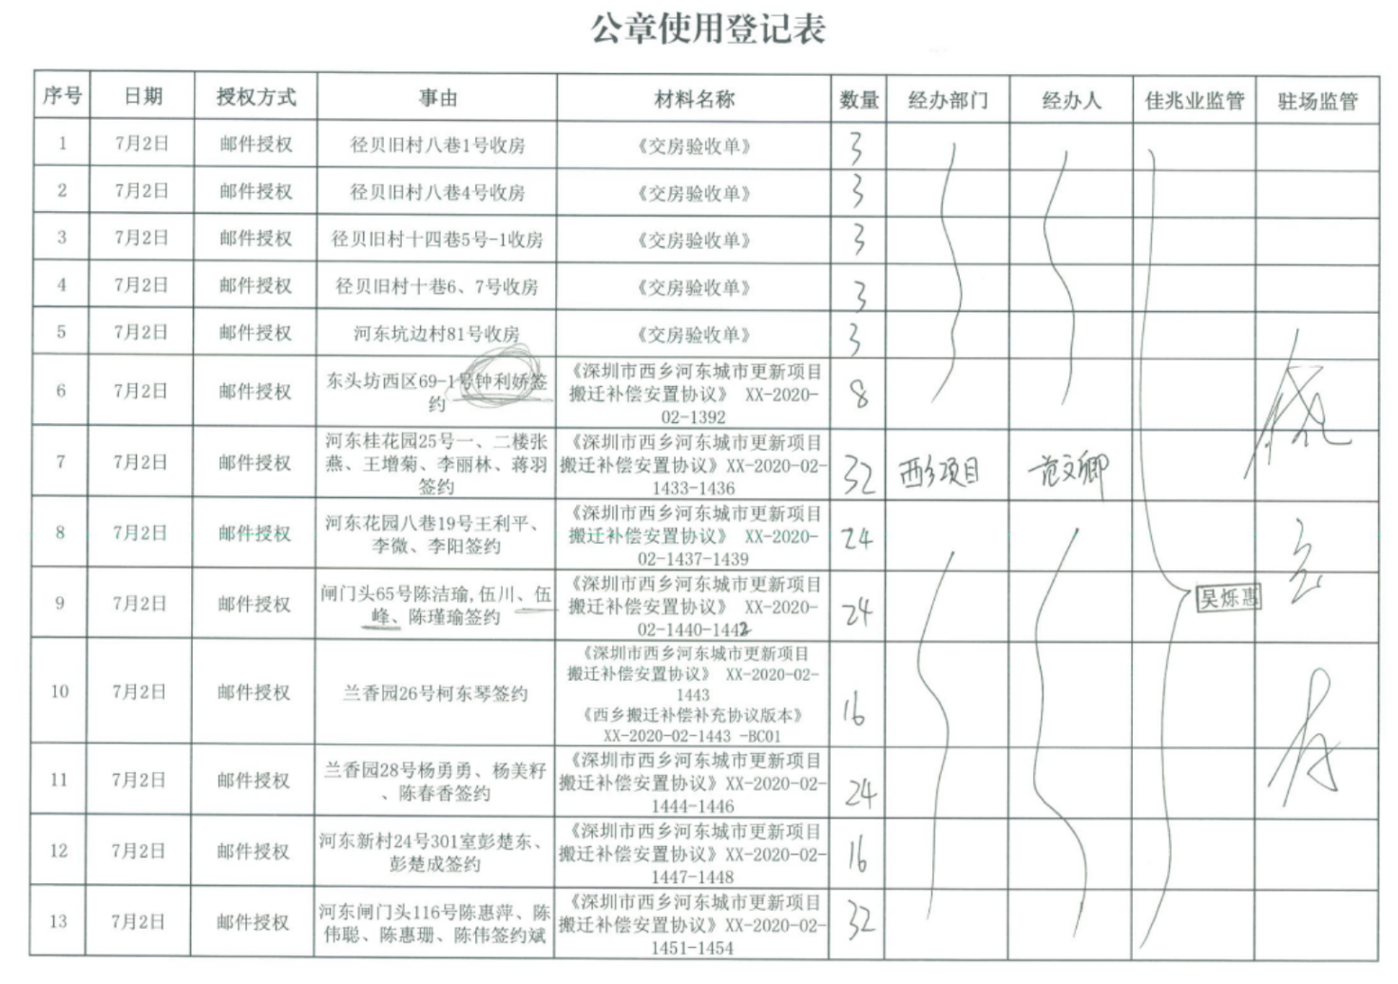
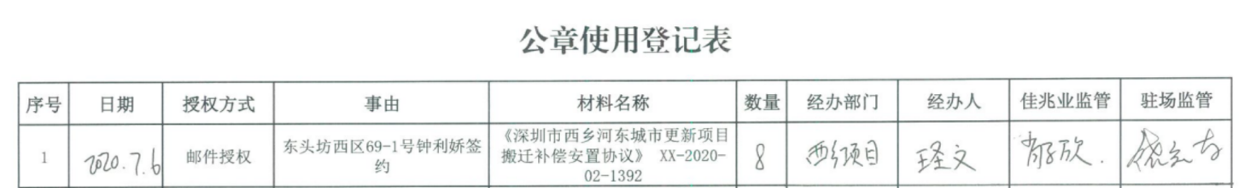

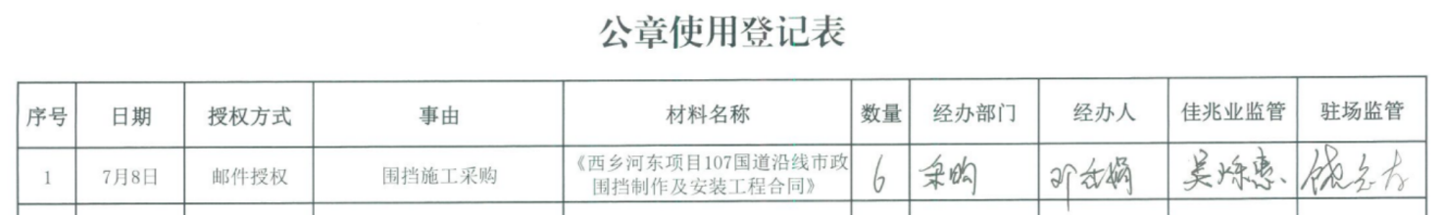

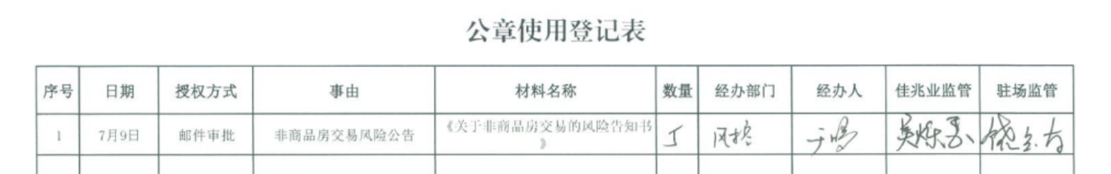

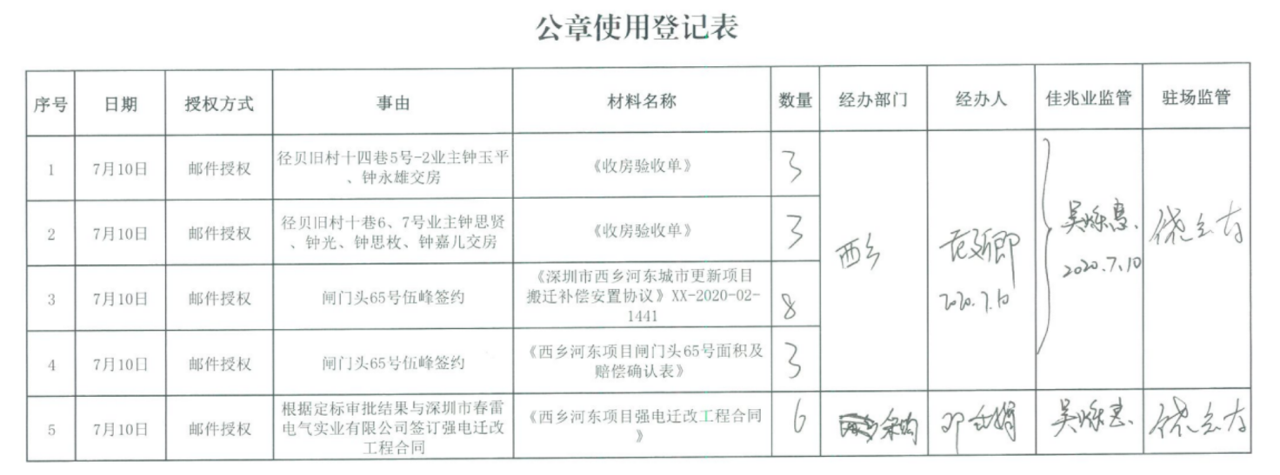

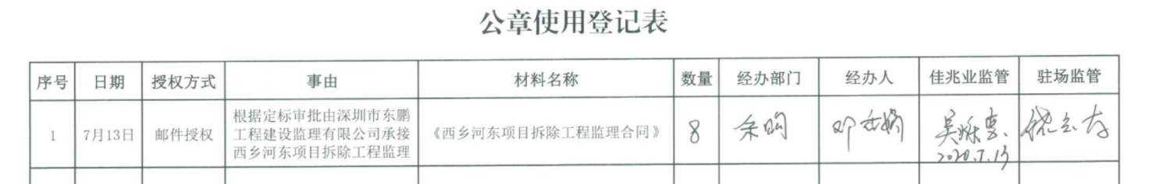

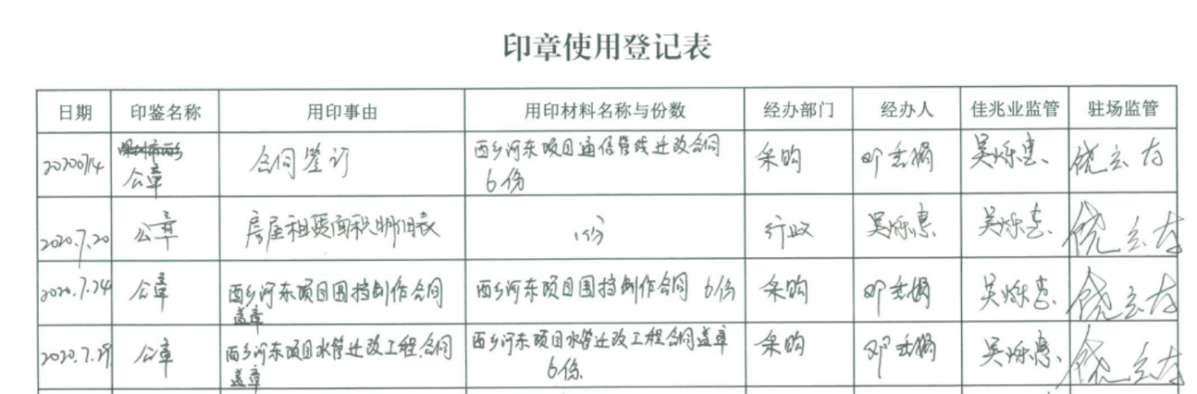

附件二 银行对账单
农业银行深圳平湖支行账户7月1日7月31日对账单
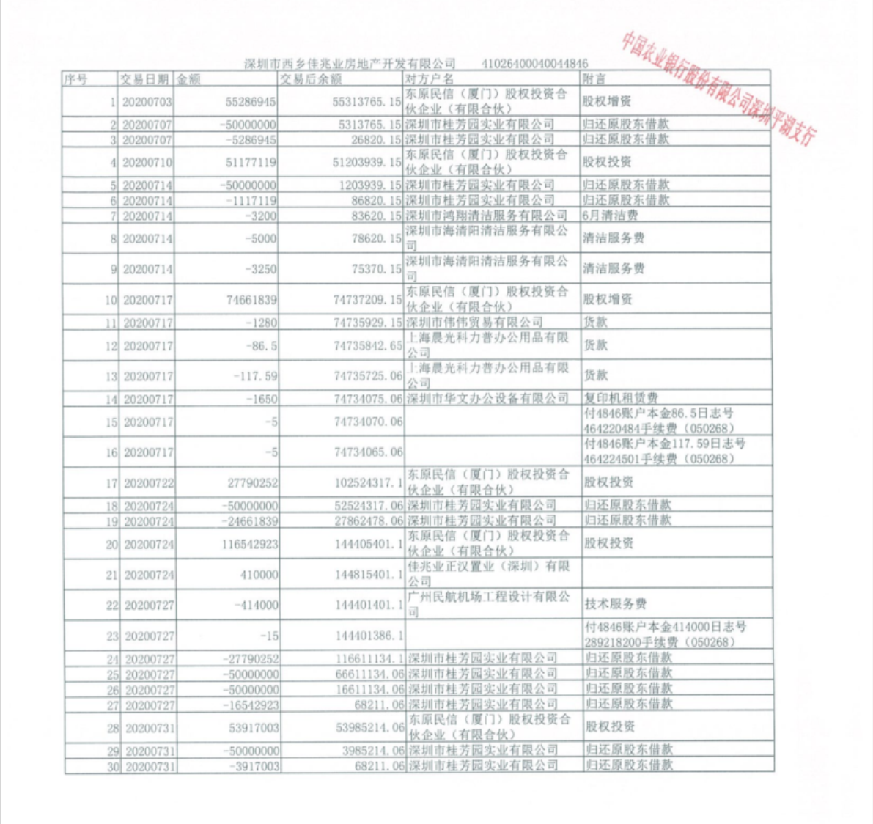

建设银行深圳盐田支行账户7月1日-7月31日对账单
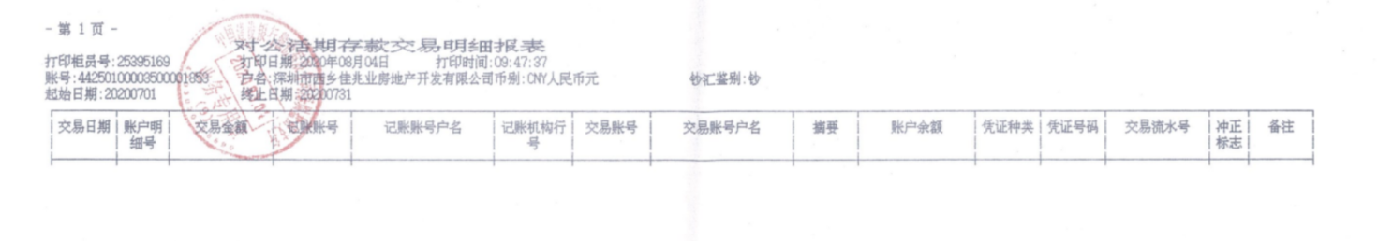
兴业银行深圳新安支行账户7月1日-7月31日对账单
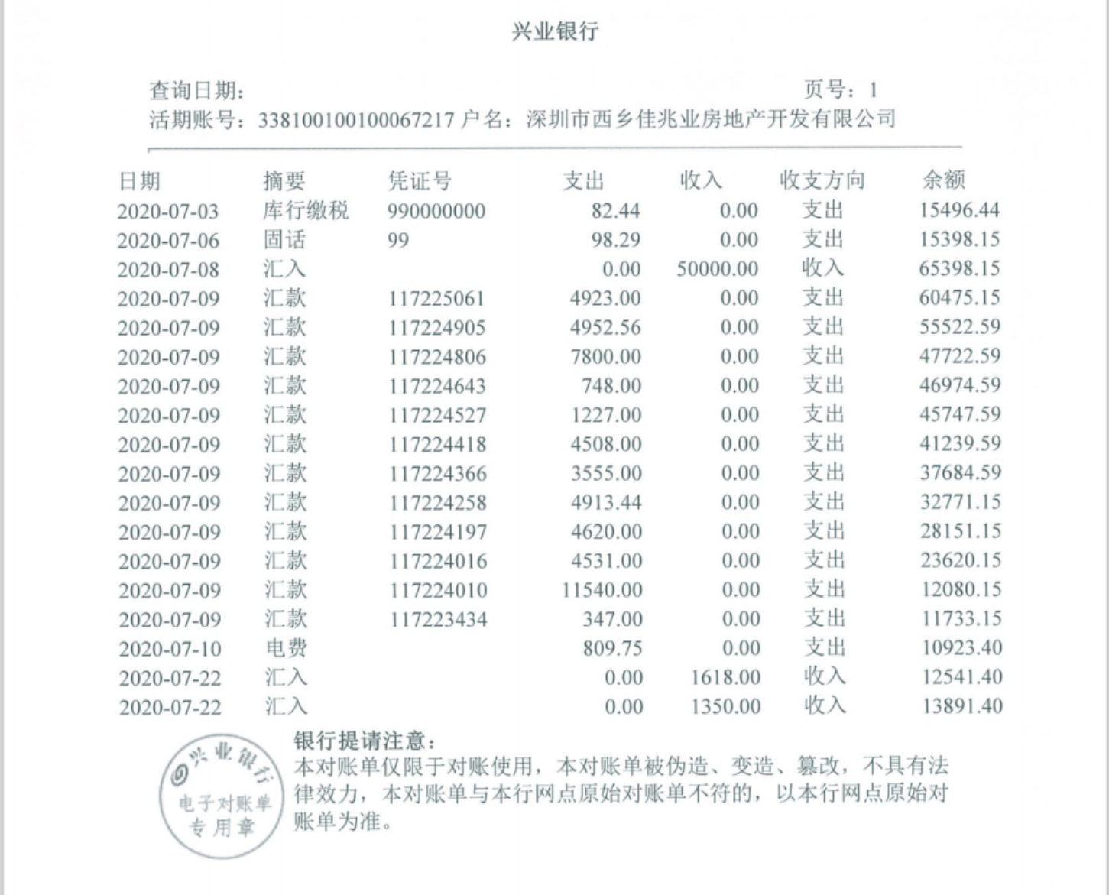

附件三 西乡河东城市更新项目开发进度表
西乡河东城市更新项目开发进度表
流程 时间 |  | 2018年 |  |  |  |  |  |  |  |  |  |  |  | 2019年 |  |  |  |  |  |  |  |  |  |  |  | 2020年 |  |  |  |  |  |  |  |  |  |  |  | 2021年
 |  | 1月 | 2月 | 3月 | 4月 | 5月 | 6月 | 7月 | 8月 | 9月 | 10月 | 11月 | 12月 | 1月 | 2月 | 3月 | 4月 | 5月 | 6月 | 7月 | 8月 | 9月 | 10月 | 11月 | 12月 | 1月 | 2月 | 3月 | 4月 | 5月 | 6月 | 7月 | 8月 | 9月 | 10月 | 11月 | 12月 | 1月 | 2月 | 3月 | 4月 | 5月 | 6月 | 7月 | 8月 | 9月 | 10月 | 11月 | 12月
一 | 计划立项
二 | 土地权属核查
三 | 专项规划
四 | 实施主体确认
五 | 土地合同

附件四 项目平面图

